## DOI: 10.14188/j.2095-6045.2018189 文章编号：2095-6045（2018）01-0038-04

## 多尺度地图面目标变化分类、描述及判别

简灿良1，2 赵彬彬2 王晓密1，2 邓敏2，3

1 武汉大学测绘遥感信息工程国家重点实验室，湖北 武汉，430079

2 中南大学地理信息系，湖南 长沙，410083

3 中国测绘科学研究院地理信息与地图研究所，北京，100021

A Methodology of Change Classification, Formal Description and Identification Between Corresponding Areas in Multi-scale Maps

（字体：Times New Roman；字大：4号）

*JIAN Canliang*1 *ZHAO Binbin*2 *WANG Xiaomi* 2 *DENG Min* 2

（字体：Times New Roman斜体；字大：5号）

1 State Key Laboratory of Information Engineering in Surveying Mapping and Remote Sensing, Wuhan University, Wuhan 430079, China

2 Department of Geo-informatics, Central South University, Changsha 410083, China

3 Institute of Geographic Information and Mapping, Chinese Academy of Surveying & Mapping, Beijing 10038, China

（字体：Times New Roman正体；字大：6号；词首大写）

摘 要：高精度全球导航卫星系统(global navigation satellite system，GNSS)（文中英文字体：Times new Roman）基础地理空间数据的持续更新是制约地理信息服务的重要因素，而变化信息的获取是空间数据持续更新的基础。本文将不同时相多尺度地图面目标基本变化类型归纳为出现、消失、扩张、收缩、移动、旋转、分裂、合并和先分裂后合并等9种，并分别进行了形式化定义和描述。进而，顾及制图综合操作产生的不同尺度地图中同名面目标表现的“伪变化”，利用4交差拓扑关系模型区分真实变化和制图综合引起的几何差异。最后，采用1∶2 000和1∶10 000比例尺居民地地图数据进行实验验证，结果表明本文所提的变化分类、描述及判别方法的有效性和适用性。以互信息和CENSUS（一种影像局部结构描述算子）距离加权和作为匹配代价函数。

关键词：多尺度；面目标；变化分类；形式化描述；CENSUS ；GNSS

中图法分类号：P208 、TP751

文献标识码：A

(中图法分类号查阅‘中国图书馆分类法’确定，跨学科需要有2-3个分类号)

**Abstract:** （Times New Roman加粗；小5号；词首大写） In order to analyze changes between maps at different scales and time epochs, a new method is proposed for the change classification, description and identification between corresponding areal objects（AO） at two scales in this paper. The proposed method is capable of identifying nine different change types, i. e., apear, disappear, enlarge, shrink, move, rotate, split, merge and merge after split. With consideration of the false change caused by map generalization, the 4-intersection difference model for topological relations is further used to identify actual change from geometric discrepancies produced by generalization.At last, some experiments on residential data are made to verify the validity of the proposed method. Results also show that the proposed method is very effective and useful for change classification, description and identification for corresponding areal objects in multi-scale maps. (英文摘要不少于150个单词)（字体：Arial正体；字大：小5号；）

**Keywords:** （Times New Roman加粗；小5号；词首大写） multi-scale; AO; change classification; formal

description; topological relations（字体：Arial正体；字大：小5号；）

（中英文摘要、正文的内容、科学术语、技术方法、实验目的及结果要对应）

１ 多尺度地图面目标分类

1.1 单个面目标变化类型及形式化

(标题名称：具有实体内容。不要使用诸如“基本思想”、“实验（结果）与分析”、“算法原理”等术语)

对于单个面目标，基本变化类型主要包括出现、消失、扩张、收缩、移动和旋转六种,见参考文献[5,12-14]。…

【正文内容五号字体，一栏每行23字，每页46行】

高精度全球导航卫星系统(Global Navigation Satellite System，GNSS)（国际性坐标、导航系统，专有站点英文首字母大写）采用任务并行库(task parallel library, TPL)探测两种不同现势性的比例尺地图之间的变化一个关键问题是探测两种不同现势性的比例尺地图之间的变化，即变化探测[3]，这亦是多尺度空间数据级联更新的基础[4]。地图学界提倡利用现势性强的较大比例尺地图更新现势性弱的较小比例尺地图的模式。

目前，国内外已有不少针对空间目标的变化分类方法[5-9]，例如，Claramunt等[7]将实体的演变分为出现、消失、稳定、移动、旋转、扩大、缩小和变形八类；Rosenthall [10]提出了创建、改变、稳定、再现、合并和分数据生产、存储转向综合地理信息服务[1,7-9]，基础地理空间数据库的现势性及持续更新问题日渐突出[2,10]。目前国际地理信息系统（geographic information system，GIS）有6种基本变化类型； Ganzha等[11]则在单个空间对象的3种状态基础上推演出9种随着地理信息学科的发展重心从空间类型[9]；。多位学者将面目标变化类型分为出现、大小变化、形状变化、移动、消失、变换、合并和分裂[8,11-15]；。。。。。。。

（这是本文的导论或者称为引言）



（a）子网1

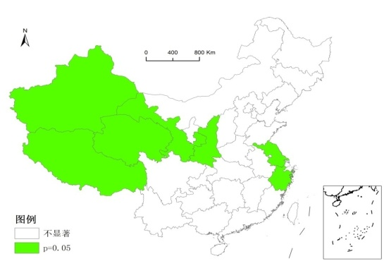

（b）子网2

图1 2014年6月16日跟踪站分布图（地图上中国国界依据中国地图（中国地图出版社出版1:60万，ISBN9787503154032，审图号GS(2009)299））(小五宋体)

Fig.1 Distribution of Tracking Station on June 16, 2014（小五Times New Roman）

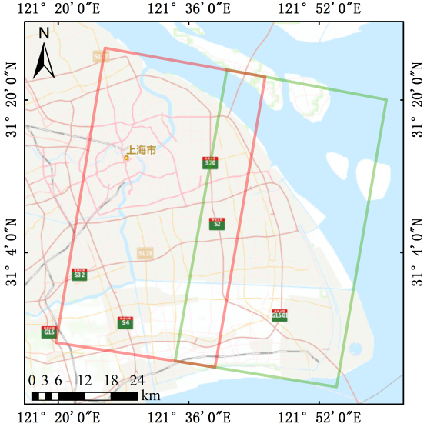

图2 TerraSAR-X影像的覆盖范围上海主城区（左）和浦东区（右）

Fig.2 Coverage of TerraSAR-X Images

（地图内文字、数字、字母注记根据需要标注，格式符合地图规范和标准

地图中必须有比例尺、方向、标注经、纬度（刻度线一般朝内）。

中国地图及世界地图，凡出现（涉及）国界国界，注意沿海国家海洋国界线、特别是中国南海十段段线必须准确无误，必须在文中说明地图出处）

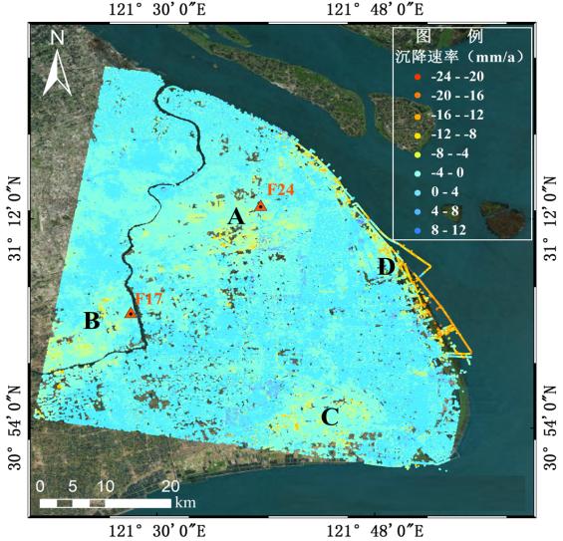

图3 中国上海沉降速率分布图

Fig.3 Subsidence Velocity Map of Shanghai in China

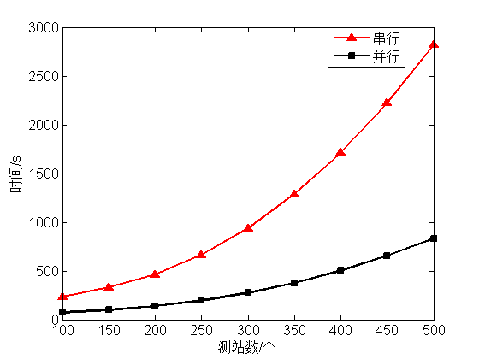

图4贝叶斯串行和并行估计时间

Fig.4 Computation Time of Bayes Serial and Parallel Estimation（小五Times New Roman）



图5定位高程和垂荡值时间序列

Fig.5 Time Series of PPP Height and IMU Heave

（统计图内包括坐标的汉字、数字、单位字大：无论图形大小，在100%显示窗口为字大6号，清晰可辨识；图内数字字体为Times New Roman，汉字（坐标名、文字）为正宋体（不用其他字体）；

计量单位：汉字宋体，英文字母字体为Times New Roman，特殊形式为： 温度/(°)；卫星高度角/(°)

刻度线一般向内；

坐标名称：一律为汉字，若文中有已定义的科学术语缩写亦可用缩写，英文缩写字体为Times New Roman

图内、表内缩写字符；专有名称在文中必须有全称和释义，图表文及其摘要完全一致

统计图去掉外框）

(①.文中只附最必要的图、表。图表名必须有中英文对照。英文实体词首大写,介词大于5个字母词首大写

②.所有的图件要求用所有图件均用绘图软件绘制，并提供TIFF格式，CORELDRAW8.0,9.0,10.0绘制，并提供CDR图形文件。

③.扫描图，请提供JPG或TIF文件，精度要求为线画图１２ ００dpi,灰度图600dpi,彩色图300dpi。

④.坐标图中，必须标注纵、横坐标名称以及国际单位）

表1 模型参数的计算结果 /(km·s-1)

Tab.1 Results of Model Parameter /( km·s-1)

|  |  |  |  |  |
| --- | --- | --- | --- | --- |
| 方案 |  |  |  |  |
| 真值 | 1 220 | 159 | / | / |
| 1 | 1.86 | 2.597 | 1.0 | 1.780 2 |
| 2 | 2.00 | 1.523 | 0.5 | 0.988 9 |
| 3 | 2.01 | 1.465 | 0.6 | 0.962 5 |
| 4 | 2.01 | 1.455 | 0.62 | 0.963 9 |
| 5 | 2.00 | 1.523 | 0. 0 | 0.980 9 |

表2对比表

Tab.2 Overall Accuracy

|  |  |  |  |  |
| --- | --- | --- | --- | --- |
| 类型 | 依托地理本体框架 | | 不依托地理本体框架 | |
| 生产精度/ % | 经度/(°) | 纬度/(°) | 用户精度/mm |
| 耕地 | 96.55 | 93.33 | 87.10 | 90.00 |
| 园地 | 90.00 | 90.00 | 93.10 | 90.00 |
| 林地 | 96.67 | 96.67 | 100.00 | 90.00 |
| 草地 | 87.50 | 93.33 | 77.14 | 90.00 |
| 裸露 | 87.50 | 70.00 | 66.67 | 60.00 |
| 总体 | 总体精度 = 90.53% | | Kappa系数 = 81.36% | |

（表格为“三线图”表格中小数点对齐；个位数对齐；千位数与百位数之间空一个字节；小数点后第三位与第四位数之间空一个字节）



式中，、、确定了扫描站的位置，称为位置参数；3个姿态角、、表示了扫描时仪器的状态，由姿态参数构成的***R***矩阵称为定向矩阵。由工程建设性质而选定的工程测量坐标系，称为指定坐标系，一般以高斯东坐标为轴、以高斯北坐标为轴、以正常高为轴构成的笛卡尔直角坐标系。

2 多尺度地图面目标判别

将估计速率从斜距方向转换到垂直方向得到，以水准观测数据为参照，在两个数据之间建立多项式，其中line和pixel是水准点的方位向和距离向的坐标。



PEIV函数模型可以表示为[9]

（2）

式中，，，和分别为观测向量和系数矩阵的随机误差向量和随机误差矩阵；是系数矩阵中非随机元素组成的列向量；是的固定矩阵，其阶数取决于系数矩阵中随机元素的数目（此处假设为）；是系数矩阵中随机元素组成的列向量，其真值用表示，为列向量的随机误差向量，为矩阵拉直运算，表示Kronecker直积。

 (3)

（数学表达式、数学字符（字体采用：Times New Roman）：常量、函数字符、名称（例如sin、log、exp、max、min、Miss、dir、s.t.、…..）、矩阵转置符号T均为正体（特别‘**tpc**’为加粗正体）：变量、向量、矩阵、张量、数量、集合、组合等均为斜体；变量不加粗，向量、矩阵、张量、数量、集合、组合等需要加粗表示；字符、上下标、正体、斜体、常量、变量、矩阵及其转置、正常字体字符大小写及其是否加粗；图、表、文、表达式、中英文摘要中相同含义的数学字符及其格式完全一致

每个数学字符(例如A、**A**、*A*视为同一个字符)在文中只定义一个含义！禁止标题编号、其他含义字符用文中已定义的数学字符

 (4)

（数学表达式中求导符号‘d’、‘∆’为正体）



 （5）

3 结束语

（结语不能完全重复摘要、或者引论中陈述。）

国内外针对空间目标的变化分类方法………。

参 考 文 献

（执行国标：GBT 7714-2015 信息与文献参考文献著录规则。（作者下载参照）

期刊名称引用必须是全称,不使用简写形式。

文献作者署名：中国人署名：姓+名（全称拼音，不分中外文献）；外国人署名：姓（全称）+名（首字母单字母，大写））

[1] ]朱华吉. 地形数据增量信息分类与表达研究[D]. 北京: 中国科学院研究生院, 2006

[2] Qi Huabin. Detection and Generalization of Changes in Settlements for Automated Digital Map Updating[D]. Hong Kong(城市名称): Hong Kong Polytechnic University, 2009

[2] Steiniger S. Enabling Pattern-Ware Automated Map Generalization [D]. Zurich(城市名称): Zurich University, 2007

[3]应申, 李霖, 刘万增, 等. 版本数据库中基于目标匹配的变化信息提取与数据更新[J]. 武汉大学学报·信息科学版, 2009, 34(6): 1 752-1 755

[4] Alberto M, Gerhard K. Tan DEM-X:a Terra SAR-x-add-on Satellite for Single-pass SAR Interferometry [EB/OL].[2004-xx-xx].http://www.dlr.de/hr/tdmx/TanDEMX-IGARSS-2004.pdf,2004

[5] Kaula W M. Theory of Satellite Geodesy[M]. New York,USA: Dover Publications Inc,1996(独立著作)

[6]Krieg-Bruckner B, Shi H. Orientation calculi and route graphs: Towards Semantic Representations for Route Descriptions[M]//Geographic Information Science. Berlin, Germany: Springer-Verlag， 2006（从整本文献中析出的具有独立篇名的文献）

[7] Hill L L. Georeferencing. The Geographic Associations of Information[M]// Cambridge,UK: MIT Press., 2009（从整本文献中析出的具有独立篇名的文献）

[77]施闯. 大规模高精度GPS网平差与分析理论及其应用[M]. 北京: 测绘出版社,2002) (独立著作)

论文集、会议、报告

(会议：论文作者、论文名称、会议名称、地址（国家、城镇）、时间

会议论文集：若已正式出版，按照著作【M】格式；否则，按照会议【C】格式

报告：分清楚正式出版物、会议口头报告、机构发布。信息包括：作者，报告名称、机构名称、地址、时间等

报道：媒体、网址、时间、机构等信息

[8]Matsumoto K, Ileki K, Ilanada I. Global Lunar Gravity Field Recovery from SELENE[C]. IVS 2002 General Meeting, Washington DC, USA, 2002

[9」中国力学学会.第3届全国实验流体力学学术会议论文集[C].天津:天津大学出版社,2009.

[10] Rosenthall E M. Proceedings of the Fifth Canadian Mathematical Congress, University of M on treal,1 961[M].Toronto, Canada: University of Toronto P ress,2013

[11] Ganzha V G, Mayre W, Vorozhtsov E V. Computer Algebra in Scientific Computing: CASC 2000:Proceedings of the Third Workshop on Computer Algebra in Scientific Computing, Samarkand, O ctober5-9,2000[C].Berlin,Gemany: Springer,2013

[12] Giannotti F, Nanni M, Pinelli F, et al. Trajectory pattern mining [C]. Proceedings of the 13th ACM SIGKDD International Conference on Knowledge Discovery and Data Mining, New York, USA, 2007

[13] U. S. Department of Transportation Federal Highway Administration. Guidelines for Handling Excavated Acid-producing Materials, P B 91-194001[R].Springfield: U .S .Department of Commerce National Information Service, 2015

[14] World Health Organization. Factors Regulating the Immune Response: Report of WHO Scientific Group[R]. Geneva: WHO, 2012

[15] Satellite Tracker 3D On lineIntroduction [EB/OL].[ 2014-07-20]. http://mada.la.coocan.jp/sat/,

具体请参考

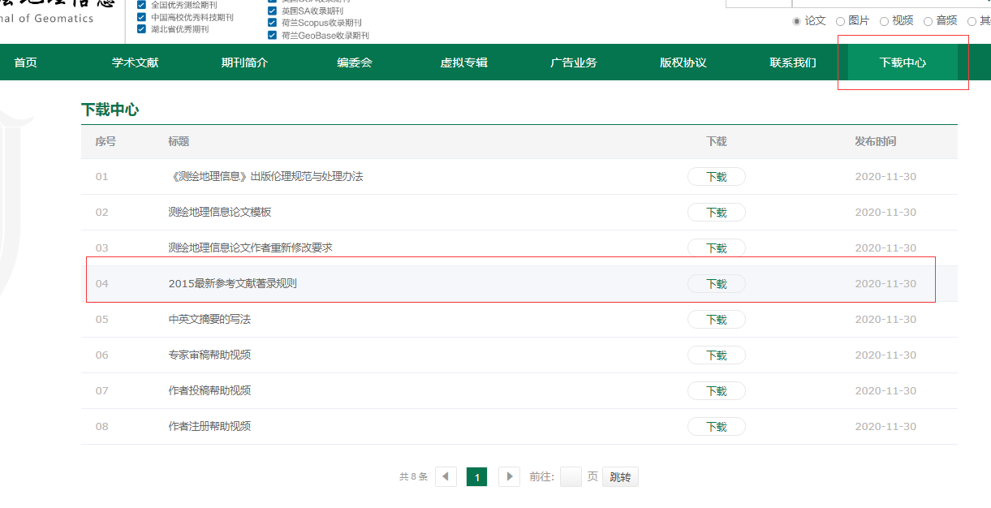

（专著[M]、会议及会议论文集[C]、科技报道（告）[R]后，都需要提供出版地址（城市、国家）、出版（组织）机构（商）、出版物名称、出版年代信息）

——————————————

**收稿日期：2013-04-07** （审稿后退修稿发给本刊的日期）

**第一作者**：简灿良，教授，主要从事空间数据库更

新的理论与方法研究。

E-mail：fjbsm_jcl @163.com

**通讯作者：**邓敏，博士，教授，主要从事空间数

据库更新方法研究。

E-mail: dengmin208:[@tom.com](mailto:dengmin208@tom.com)

（文、图、表中的地名（城市名、河流名、山地名、区域名、岛礁名等），必须标注所属国家）

(国家重点基础研究计划(973)The National Key Basic Research Program of China, NO.2012CB956103;

（国家863计划////国家高技术研究发展计划（863）） The National High Technology Research and Development Program(863) of China, No. 2013AA01A608;